МИНОБРНАУКИ РОССИИ
Санкт-Петербургский государственный
электротехнический университет
«ЛЭТИ» им. В.И. Ульянова (Ленина)
Кафедра МО ЭВМ

отчет
по лабораторной работе №3
по дисциплине «Построение и анализ алгоритмов»
Тема: «Поиск максимального потока в графе. Алгоритм Форда-Фалкерсона»

Студент гр. 6381 |  | Калашников М.А.
Преподаватель |  | Филатов А.Ю.

Санкт-Петербург
2018
Цель работы.
Найти максимальный поток в сети, а также фактическую величину потока, протекающего через каждое ребро, используя алгоритм Форда-Фалкерсона.

Описание алгоритма.
Формат входные данных:
N - количество ориентированных рёбер графа
v₀ - исток
v_{n} - сток
v_{i} v_{j} ω_{ij} - ребро графа
v_{i} v_{j} ω_{ij} - ребро графа
...

Формат выходных данных:
Pmax - величина максимального потока
v_{i} v_{j} ω_{ij} - ребро графа с фактической величиной протекающего потока
v_{i} v_{j} ω_{ij} - ребро графа с фактической величиной протекающего потока
...

Описание функций.
- void makestep() - Выбор ребра с минимальным весом(в А* учитывается эвристическая функция) и переход по нему с записью в путь вершины, пройденные вершины помечаются.

- struct node *find_node(char ch) - Поиск указателя на вершину с символом ch и его возвращение.

- void find_path() - Поиск увеличивающего пути и увеличение величины потока до тех пор, пока можно найти увеличивающий путь (путь от источника v₀ к стоку v_{n}, вдоль которого можно послать ненулевой поток).

- void find_greatest_flow_capacity() - Поиск самой большой пропускной способности в графе и присвоение его переменной max_flow_capacity.

- void func5() - Рекурсивный проход по графу с пометкой рассмотренных вершин до тех пор пока не будет найдет путь к стоку.
- void func6() - Возврат из стока в сток с увеличением потока согласно расставленным меткам.

- void clear_visited_marks() - Расстановка начального положения для меток (все вершины считаются непомеченными, кроме начальной).

- void print_answer() - Нахождение суммы исходящих из истока потоков для вывода максимального потока в графе. Вывод потока для всех ребёр графа.
Тестирование.

Граф | Результат
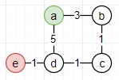 | 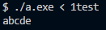  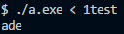
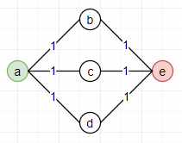 | 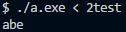  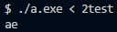
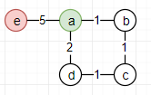 | 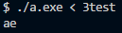  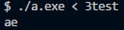

Графическое изображение графов сделано с помощью https://www.draw.io.

Вывод.
В процессе выполнения данной лабораторной работы был изучен алгоритм нахождения максимального потока в графе Форда-Фалкерсона.

